**Государственное учреждение образования**

**«Социально-педагогический центр г.Дятлово»**



**декабрь 2016 г.**

**«Если мы не можем создать мир,**

**где дети не будут страдать, давайте**

**хотя бы сделаем меньшим число**

**страдающих детей»**

**Альберт Камю**

Роль семьи в формировании развивающейся личности трудно переоценить. Для ребенка семья – это целый мир. Мир, в котором он живет, действует, делает открытия, учится любить, радоваться, сочувствовать. В семье ребенок приобретает опыт общения, умения жить среди людей. В повседневном общении с родителями ребенок учиться познавать мир, приобретает жизненный опыт, усваивает нормы поведения…. Ребенок не может быть счастлив не имея семьи.

Для детей, которые по разным причинам утратили связь с биологической семьей, шансом быть счастливым становится профессиональная замещающая семья - форма жизнеустройства ребенка, приближенная к естественным условиям жизнедеятельности и воспитания, обеспечивающая наиболее благоприятные условия для его индивидуального развития и социализации, приобретения опыта семейной жизни.

Приемная семья, детский дом семейного типа (далее ДДСТ) – это формы профессиональной семейной заботы о детях-сиротах, детях, оставшихся без попечения родителей, временно устроенных в замещающие семьи.

Для детей, утративших родные семьи, помещение в приемные семьи и детские дома семейного типа – это возможность:

-реализовать свое право на воспитание в семье независимо от возраста, состояния здоровья, наличия негативного жизненного опыта, отклонений в развитии, поведении и правового статуса;

-получить шанс на возвращение в родную семью: приемные родители и родители-воспитатели профессионально работают над укреплением связей детей с их родителями, помогают родителям детей восстановиться в родительских правах и растить детей в родной семье;

-не утрачивать родственные связи и возможность расти и общаться с родными братьями и сестрами (детям из многодетных семей подыскивается приемная семья или ДДСТ, чтобы не разлучать братьев и сестер);

-жить и воспитываться в своем городе, районе (где живут его родители), продолжать посещать тот же детский сад, школу;

-общаться с биологическими родителями и близкими родственниками (бабушками, дедушками), если это не противоречит интересам детей;

-успешнее социализироваться в обществе;

-быть усыновленными (при наличии правового статуса);

-получить своевременную защиту своих прав и законных интересов.

Приемные родители, родители-воспитатели ДДСТ – это граждане, **принятые на работу в отдел образования, спорта и туризма Дятловского райисполкома** для выполнения обязанностей по уходу, воспитанию в своих семьях детей, оставшихся без попечения родителей, **на основании срочных трудовых договоров**.

Приемные родители и родители-воспитатели получают заработную плату за труд по воспитанию детей, принятых в свои семьи.

Время работы в качестве приемных родителей, родителей-воспитателей засчитывается в общий трудовой стаж в соответствии с действующим законодательством.

В приемную семью помещается до четырех детей, в ДДСТ от пяти до десяти детей.

**Кто может стать приемным родителем, родителем-воспитателем**

**детского дома семейного типа**

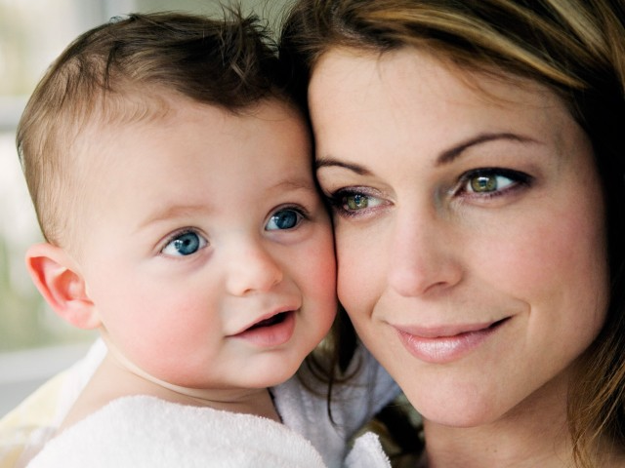Приемными родителями, родителями-воспитателями детского дома семейного типа **могут быть дееспособные лица обоего пола, за исключением**:

-лиц, больных хроническим алкоголизмом, наркоманией, токсикоманией;

-лиц, которые по состоянию здоровья не могут быть приемными родителями, родителями-воспитателями детского дома семейного типа, детской деревни (городка);

-лиц, лишенных родительских прав;

-бывших усыновителей, если усыновление было отменено вследствие ненадлежащего выполнения усыновителем своих обязанностей;

-лиц, отстраненных от обязанностей опекуна или попечителя за ненадлежащее выполнение возложенных на них обязанностей;

-лиц, имеющих судимость, а также лиц, осуждавшихся за умышленные тяжкие или особо тяжкие преступления против человека;

-лиц, дети которых были признаны нуждающимися в государственной защите в связи с невыполнением или ненадлежащим выполнением данными лицами своих обязанностей по воспитанию и содержанию детей;

-лиц, лишенных права заниматься педагогической деятельностью или не имеющих права заниматься педагогической деятельностью в случаях, предусмотренных законодательными актами Республики Беларусь.

Подбор приемных родителей, родителей-воспитателей детского дома семейного типа осуществляется органами опеки и попечительства отдела образования спорта и туризма Дятловского районного исполнительного комитета.

Приветствуется наличие у кандидатов в приемные родители, родители-воспитатели педагогического, психологического, медицинского образования, а так же положительного опыта воспитания и социализации родных и усыновленных детей.

Приемными родителями, родителями воспитателями не могут быть близкие родственники детей – братья, сестры, дед, бабка, а родителем-воспитателем не могут стать граждане моложе 25 лет.

**Алгоритм**

**принятия ребенка в приемную семью, детский дом семейного типа**

Если Вы хотите стать приемным родителем, родителем -воспитателем ДДСТ необходимо:

**Шаг 1**

Представить в отдел образования, спорта и туризма Дятловского районного исполнительного комитета:

- заявление;

- паспорт или иной документ, удостоверяющий личность кандидата в приемные родители, родители-воспитатели;

- свидетельство о заключении брака – в случае, если кандидат в приемные родители, родители-воспитатели состоит в браке;

- медицинское заключение о состоянии здоровья кандидата в приемные родители, родители воспитатели, а так же членов семьи кандидата в приемные родители;

- письменное согласие совершеннолетних членов семьи кандидата в приемные родители, родители-воспитатели, проживающих совместно с ним;

- сведения о доходе за предшествующий год.

**Шаг 2**

Отдел образования, спорта и туризма Дятловского районного исполнительного комитета в 5-дневный срок со дня Вашего обращения запрашивает из компетентных органов необходимые о Вас сведения. Специалисты отдела образования, спорта и туризма Дятловского районного исполнительного комитета обследуют Ваши условия жизни, изучат личностные особенности, уклад и традиции семьи, межличностные взаимоотношения в семье, оценят готовность всех членов семьи удовлетворить основные жизненные потребности детей, что отразят в акте обследования условий жизни кандидатов в приемные родители, родители – воспитатели.

**Шаг 3**

Отдел образования, спорта и туризма Дятловского районного исполнительного комитета организует на базе социально-педагогического центра г.Дятлово для кандидатов в приемные родители, родители-воспитатели обучающие курсы, по программе, рекомендованной Министерством образования. Освоение образовательной программы обучающих курсов является обязательным условием для рассмотрения органом опеки вопроса о передаче детей на воспитание в приемную семью и ДДСТ.

**Шаг 4**

Кандидаты в приемные родители, родители-воспитатели, прошедшие обучающие курсы и получившие справку об обучении, могут быть ознакомлены с условиями трудового договора, договора об условиях воспитания и содержания детей.

**Шаг 5**

Отдел образования, спорта и туризма Дятловского районного исполнительного комитета предоставляет кандидатам в приемные родители, сведения о детях, которые могут быть переданы на воспитание в приемную семью на территории района и выдает направление для знакомства с ними.

Кандидатам в родители-воспитатели, имеющим жилое помещение, обеспечивающее не менее 15 квадратных метра на одного члена семьи и воспитанника, предоставляются сведения о детях, которые могут быть переданы на воспитание в ДДСТ на территории района, и выдается направление на знакомство с ними.

Если, необходимое для создания ДДСТ жилое помещение отсутствует, отдел образования спорта и туризма Дятловского районного исполнительного комитета информирует кандидатов в родители-воспитатели о возможности участвовать в конкурсе на должность родителя-воспитателя, в случае наличия жилого помещения в городе (районе) для создания ДДСТ.

**Шаг 6**

После вынесения решения о передаче ребенка в приемную семью, создании детского дома семейного типа, отдел образования, спорта и туризма Дятловского райисполкома заключает с приемным родителем и родителем-воспитателем договор об условиях воспитания и содержания детей и трудовой договор. Срок трудового договора зависит от срока, на который ребенок передается приемному родителю, родителю-воспитателю. С этого момента Вы становитесь членом трудового коллектива отдела образования, спорта и туризма Дятловского районного исполнительного комитета.

За получением информации о порядке создания приемной семьи, детского дома семейного типа просьба обращаться по телефонам:

***Чайковская Елена Анатольевна,*** *главный специалист отдела образования, спорта и туризма Дятловского районного исполнительного комитета* ***-22371;***

***Жегалик Алла Аркадьевна,*** *директор государственного учреждения образования «Социально-педагогический центр г.Дятлово» -* ***27118;***

***Телефон доверия*** *государственного учреждения образования «Социально-педагогический центр г.Дятлово»-* ***60295.***

